 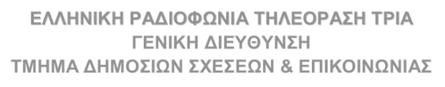

**ΤΡΟΠΟΠΟΙΗΣΗ ΠΡΟΓΡΑΜΜΑΤΟΣ**

**Τρίτη 29/08/23**

**……………………………………**

**12:00 | Μια Γη Δίχως Μέλισσες [E]**

[An Earth Without Bees?]

**13:00 |24 Ώρες Στην Ελλάδα- Ε’ ΚΥΚΛΟΣ [Ε] https://program.ert.gr/images/simata/K8.png**

**Ωριαία εβδομαδιαία εκπομπή παραγωγής ΕΡΤ3 2021.**

Η εκπομπή «24 Ώρες στην Ελλάδα» είναι ένα «Ταξίδι στις ζωές των Άλλων, των αληθινών ανθρώπων που ζούνε κοντά μας, σε πόλεις, χωριά και νησιά της Ελλάδας. Ανακαλύπτουμε μαζί τους έναν καινούριο κόσμο, κάθε φορά, καθώς βιώνουμε την ομορφιά του κάθε τόπου, την απίστευτη ιδιαιτερότητα και την πολυμορφία του.

Στα ταξίδια μας αυτά, συναντάμε Έλληνες αλλά και ξένους που κατοικούν εκεί και βλέπουμε τη ζωή μέσα από τα δικά τους μάτια.

Συζητάμε για τις χαρές, τις ελπίδες αλλά και τα προβλήματα τους μέσα σε αυτήν την μεγάλη περιπέτεια που αποκαλούμε Ζωή και αναζητάμε, με αισιοδοξία πάντα, τις δικές τους απαντήσεις στις προκλήσεις των καιρών.

Σκηνοθεσία – σενάριο: Μαρία Μησσήν

Διεύθυνση φωτογραφίας :Αλέξανδρος Βουτσινάς

**Επεισόδιο 1ο: Μήλος**

**14:00** |  **Η Ζωή Μας Στην Φάρμα – Α΄Κύκλος [E]**

[My Big Family Farm]

**…………………………………………………**

**-δεν θα μεταδοθεί η εκπομπή ΠΕΡΙΜΕΤΡΟΣ –αντικαθίσταται και η μεταμεσονύκτια επανάληψη της αντίστοιχα**